1. 产品介绍

1.1产品概述
RS-WD-N01-DC-6-*单温度变送记录仪采用大屏液晶显示，具有自动温度记录，温度上下限双控，限值自由设置，温度凭密码校准，RS485数据传输等功能。产品采用高灵敏度感温元件，传感器具有测量精度高，抗干扰能力强等特点，保证了产品的优异测量性能。
本产品采用高清液晶显示屏，实时显示温度数值；监控设备内部实时记录，方便随时调取监控数据，也可与我司的监控平台软件进行数据同步；内部集成报警功能模块（蜂鸣器或继电器），可超温度上下限时报警；RS485信号输出，标准MODBUS-RTU 通信协议，通信距离最大可达2000米（实测）；支持最大组网数量可达254个，是一款优秀的智能型工业级单温度变送器。
RS-WD-N01-DC-6-5L单温度变送记录仪广泛应用于超低温冷藏箱，冷冻仓库等环境，温度测量范围-100~+50℃，采用超低温探头，此探头防水，测量精准。
RS-WD-N01-DC-6-5H单温度变送记录仪广泛应用于适用于烤箱、烟草、钢铁热处理等行业，温度测量范围0~300℃，采用超高温探头，测量精准。
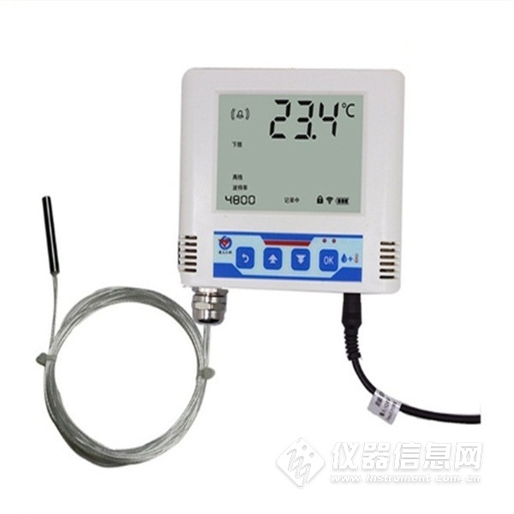

1.2功能特点
■ 高灵敏度测温元件，测量精度高、抗干扰能力强测量范围-100~+300℃范围内可选。
■ 设备内置存储器，温度数据实时记录，最大可记录65535 组。
■ 可通过液晶按键进行各种报警参数、通信参数、时间日期等的设定。
■ 液晶实时显示温度、时间、日期、已存储容量、设备地址、波特率等。
■ 可通过监控平台进行温度报警参数、时间日期、记录参数等参数的远程召测及设置。
■ 内置温度报警功能，可进行温度报警的上下限及回差设置。
■ 具有2 路开关量信号输出，可任意关联报警事项输出或用于温度上下限控制。
■ 一路内置的蜂鸣器报警，一路外延的声光报警器报警（选配）。
■ 多种记录模式可选，设备连接监控平台后可将温度记录数据按时间顺序自动拼接。
■ RS485信号输出，通信距离可达2000 米，带防雷设计，安全可靠。
■ 适应DC10~30V宽电压供电。
■ 内置备用电池可续航48小时以上。

1.3主要技术参数
直流供电（默认） | DC 10~30V
最大功耗 | 0.51W
精度 | ±0.7℃（25℃）
变送器电路工作温度 | -20℃~+60℃，0%RH~80%RH
探头工作温度 | 超低温探头 | -100~+50℃
 | 超高温探头 | 0~300℃
探头线长度 | 3m（最长可延长至50米）
温度显示分辨率 | 0.1℃
温度刷新时间 | 1S
长期稳定性 | 温度 |  | ≤0.1℃/y
响应时间 | 温度 |  | ≤3s(1m/s风速)
输出信号 | RS485(Modbus-RTU协议)
时间及日期 | 内置时钟，实时显示
报警功能 | 内置蜂鸣器、外延声光报警器、继电器（可选）
记录间隔（分钟） | 间隔1~65535分钟可调，默认30分钟
记录点数 | 65535条，若按30分钟记录一次，可记录4年
记录模式 | 关闭/打开/自动（三种模式可选）
存储模式 | 自动循环存储
备用电池工作时间 | ≥48h
安装方式 | 壁挂式
开孔尺寸 | 77mm

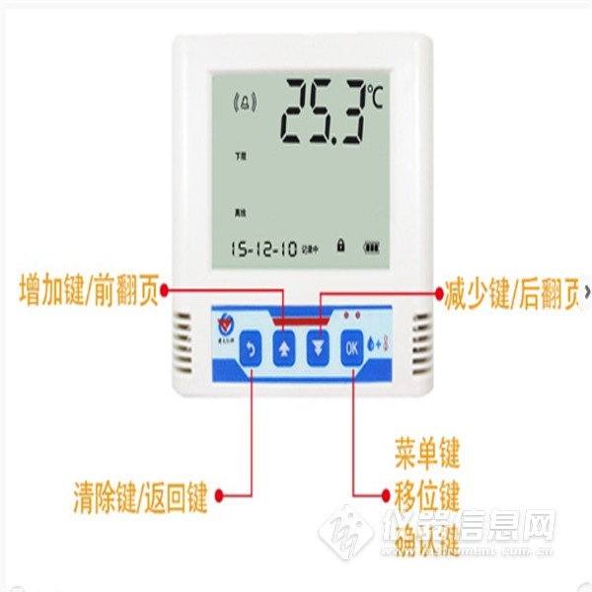

2. 产品选型
RS- |  |  |  |  | 公司代号
 | WD- |  |  |  | 单温度变送、传感器
 |  | N01- |  |  | RS485通讯（Modbus协议）
 |  |  | DC-6- |  | 大液晶壳内置电池
 |  |  |  | 5L | 超低温探头
 |  |  |  | 5H | 超高温探头

3．设备安装说明

3.1设备安装前检查
设备清单：
■ 单温度变送器设备1台
■ 合格证、保修卡、校准报告（选配）等
■ 声光报警器（选配）
■ USB转485（选配）
■ 自攻丝，安装膨胀塞及螺丝2个，挂钩等配件

3.2接口说明
特别说明：
1）485现场布线时有一定的规范要求，详情请见资料包《485设备现场接线手册》。
2）设备接入485总线时，确保多台设备地址不会重复。
3）两路继电器为常开触点输出，可任意关联报警事项，具体见说明书按键设置部分。

3.3 安装说明
为方便现场施工，我司提供了两种设备安装方式：
1）葫芦孔安装
说明：在墙面固定位置打入自攻丝及膨胀螺丝，壁挂方式挂接到葫芦孔。
1）壁挂扣安装
说明：挂钩一面使用沉头螺钉安装到墙壁上，另一面使用螺丝钉安装到设备上，然后将两部分挂到一起即可。

4. 通信协议

4.1 通讯基本参数
编 码 | 8位二进制
数据位 | 8位
奇偶校验位 | 无
停止位 | 1位
错误校验 | CRC（冗余循环码）
波特率 | 2400bit/s、4800bit/s、9600 bit/s可设，出厂默认为4800bit/s

4.2 数据帧格式定义
采用Modbus-RTU 通讯规约，格式如下：
初始结构 ≥4 字节的时间
地址码 = 1 字节
功能码 = 1 字节
数据区 = N 字节
错误校验 = 16 位CRC 码
结束结构 ≥4 字节的时间
地址码：为变送器的地址，在通讯网络中是唯一的（出厂默认0x01）。
功能码：主机所发指令功能指示，本变送器只用到功能码0x03（读取寄存器数据）。
数据区：数据区是具体通讯数据，注意16bits数据高字节在前！
CRC码：二字节的校验码。

主机问询帧结构：
地址码 | 功能码 | 寄存器起始地址 | 寄存器长度 | 校验码低位 | 校验码高位
1字节 | 1字节 | 2字节 | 2字节 | 1字节 | 1字节
从机应答帧结构：
地址码 | 功能码 | 有效字节数 | 数据一区 | 数据二区 | 数据N区 | 校验码
1字节 | 1字节 | 1字节 | 2字节 | 2字节 | 2字节 | 2字节

4.3 寄存器地址
寄存器地址（16进制） | 寄存器地址（10进制） | PLC或组态地址 | 内容 | 操作
0001 H | 1 | 40002 | 温度 | 只读

4.4 通讯协议示例以及解释
举例：读取设备地址0x01（十进制地址为1）的温度值
问询帧（十六进制）：
地址码 | 功能码 | 起始地址 | 数据长度 | 校验码低位 | 校验码高位
0x01 | 0x03 | 0x00 0x01 | 0x00 0x01 | 0xD5 | 0xCA
应答帧（十六进制）： （例如读到温度为-10.1℃）
地址码 | 功能码 | 返回有效字节数 | 温度值 | 校验码低位 | 校验码高位
0x01 | 0x03 | 0x02 | 0xFF 0x9B | 0xB8 | 0x1F
温度计算：
当温度低于 0 ℃ 时温度数据以补码的形式上传。
温度：FF9B H(十六进制)= -101 => 温度 = -10.1℃
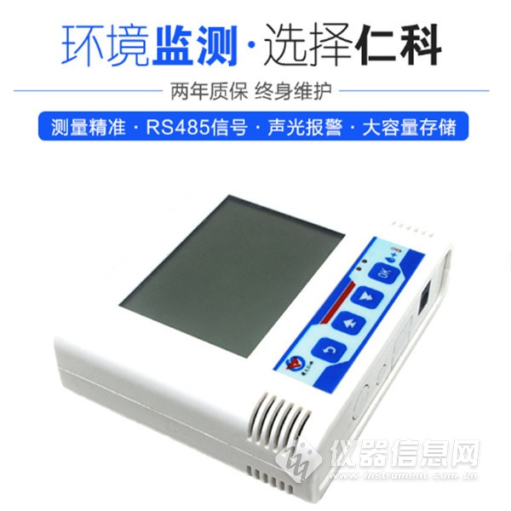

5. 常见问题及解决办法
设备无法连接到PLC或电脑
可能的原因：
1)电脑有多个COM口，选择的口不正确
2)设备地址错误，或者存在地址重复的设备（出厂默认全部为1）.
3)波特率，校验方式，数据位，停止位错误.
4)485总线有断开，或者A、B线接反
5)设备数量过多或布线太长，应就近供电，加485增强器，同时增加120Ω终端电阻。
6)USB转485驱动未安装或者损坏
7)设备损坏。


